Описание объекта закупок
№ п/п | Наименование | описание | Количество
12 | Кабель канал дорожный резиновый для защиты шланга, проложенного через дорогу для проводов с сечением не менее 30 мм  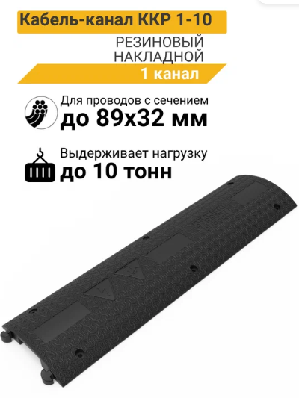 | - Цвет товара: черный  - Деталь: профиль  - Материал: резина  - Ширина : 89 мм  - Глубина: 32 мм  - Длина: 1000 мм  - Самоклеящийся: нет  - Перфорированный: нет  - Для светодиодной ленты: нет  - Гибкий: да  - Монтаж: напольный  - С перегородкой (двойной): нет  - Вес: 7500 г | 3 м

